PresseINFORMATION
Dornstadt, 13. Dezember 2010

Fuhrparkmonitoring: Logistik-Verbände sehen zunehmenden Bedarf an professionellen Überwachungslösungen
Präsentation der Software „FUMO“ auf den Tagungen des BWVL, des VSL und des Cluster-Forums Logistik.NRW

Angesichts verschärfter Kontrollen gewinnt eine systematische, lückenlose Fuhrparküberwachung für Spediteure, aber auch für Werkfuhrparkbetreiber auf Verladerseite immer mehr an Bedeutung. Dies zeigten die Diskussionen auf den Herbsttagungen der Logistik-Fachverbände anlässlich der Vortragsreihe des Dornstadter Fuhrparkmanagement-Spezialisten logmo. Dementsprechend stieß die Fuhrparkmonitoring-Software „FUMO“ des Unternehmens auf dem Münchner Fachsymposium des Bundesverbandes Wirtschaft, Verkehr und Logistik (BWVL) am 17. November auf großes Interesse. „Durch die zunehmende Anzahl an Nachweisen und gesetzlichen Fristen werden Fuhrparkleiter bei der rechtskonformen Überwachung von Nutzfahrzeugflotten vor eine immer größere Herausforderung gestellt“, betont logmo-Geschäftsführer Florian Janz. „TÜV-Termine, Fahrerschulungen, Fahrzeug-Equipment und Versicherungsnachweise lassen sich oftmals nur noch durch ein systematisches Monitoring dauerhaft und lückenlos kontrollieren. IT-Lösungen wie FUMO helfen Fuhrparkleitern hier, den Überblick zu behalten und ein proaktives Terminmanagement umzusetzen.“ Von der Notwendigkeit einer strukturierten Überwachung zeigten sich auch die Teilnehmer der Fachtagung des VSL Baden-Württemberg am 17. November in Esslingen überzeugt – ebenso wie die Experten auf dem Cluster-Forum Logistik.NRW, das bereits am 27. Oktober in Mühlheim/Ruhr stattgefunden hatte. Viele Teilnehmer berichteten von der zunehmenden Kontrolldichte durch das Bundesamt für Güterverkehr (BAG) sowie die örtlichen Gewerbeaufsichtsämter und die teils drastischen wirtschaftlichen Konsequenzen bei Verstößen. In diesem Zusammenhang ließe sich mit IT-gestützten Monitoringsystemen das Risiko der Halterhaftung auf ein Minimum reduzieren, so logmo-Geschäftsführer Florian Janz.

Mit dem zunehmenden Administrationsaufwand durch immer neue gesetzliche Regelungen können Fuhrparkverantwortliche gerade bei größeren Fahrzeugflotten leicht den Überblick verlieren. Mit der webbasierten Software FUMO bietet logmo den Fuhrparkleitern ein effektives Tool für das proaktive, rechtskonforme Fuhrparkmonitoring. Nicht nur Zugmaschinen und Anhänger können überwacht werden, sondern auch die Qualifizierung der Fahrer, Terminvereinbarungen mit Geschäftspartnern sowie Verträge aller Art. Dank einer übersichtlichen Struktur und mit Hilfe eines Ampelsystems erkennt der Fuhrparkverantwortliche auf einen Blick, wo Handlungsbedarf besteht. Zusätzlich informiert das FUMO-System per e-Mail über notwendige Maßnahmen, schlägt rechtzeitig Termine für deren Umsetzung vor und alarmiert beim Erreichen oder Überschreiten von Deadlines.

Die Wartung und ständige Aktualisierung der webbasierten FUMO-Software wird durch das IT-Team der logmo GmbH & Co. KG gewährleistet. Der Kunde kann sich sicher sein, dass das EDV-Tool stets auf dem neuesten Stand der Technik und Gesetzgebung ist. Für letzteres sorgt auch der ständige Austausch des Softwareanbieters mit der LOGISTIK AKADEMIE Janz, womit die Rechtskonformität garantiert ist.

Unter www.fumo-denkt-mit.de haben Interessenten die Möglichkeit, die Software FUMO zwei Wochen lang kostenlos zu testen.

Bildmaterial:

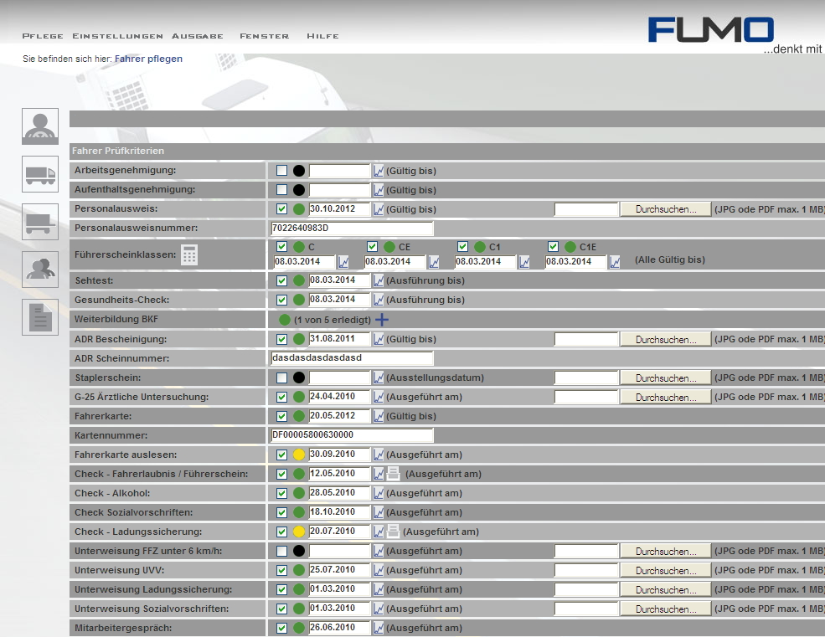
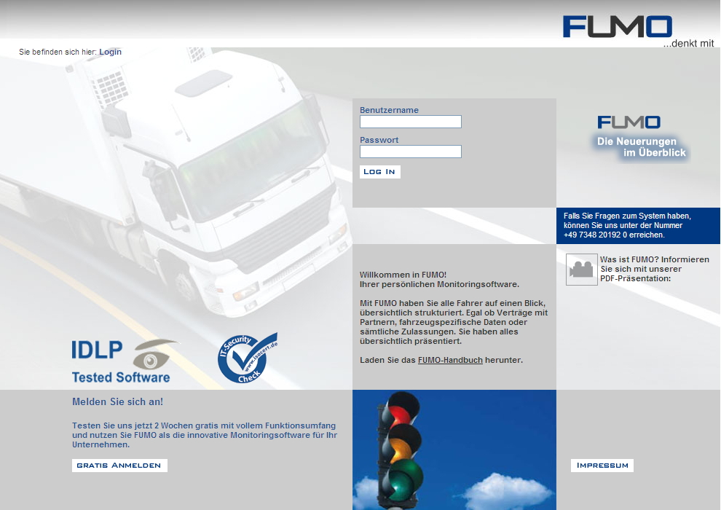

Die FUMO-Software sorgt für Übersicht: Fahrer-Prüfkriterien (Bild links), Startseite mit Login (Bild rechts)

Druckfähiges Bildmaterial zu dieser Presseinformation steht für Sie unter
www.press-n-relations.de unterhalb der dort veröffentlichten Meldung zum Download bereit.

Weitere Informationen:  logmo GmbH & Co. KG  Axel Born, Prokurist  Lerchenbergstraße – 89160 Dornstadt  Telefon: 07348 – 20192-20  Telefax: 07348 – 20192-69  Axel.Born@logmo.biz  www.logmo.biz | Pressearbeit:  Press’n’Relations GmbH  Bruno Lukas  Magirusstraße 33 - 89077 Ulm  Telefon: 0731 – 96287-17  Telefax: 0731 – 96287-97  blu@press-n-relations.de  www.press-n-relations.de

logmo GmbH & Co. KG
Die in Dornstadt ansässige logmo GmbH & Co. KG wurde 2008 gegründet und bietet der Industrie und Logistik-Branche mit dem Softwareprodukt FUMO ein intelligentes Tool für das professionelle Fuhrparkmonitoring. Das mit Unterstützung der LOGISTIK AKADEMIE Janz entwickelte EDV-Tool ermöglicht es Fuhrparkhaltern, durch ein effektives Monitoring den gesetzlichen Anforderungen gerecht zu werden, sowie das Risiko der Halterhaftung auf ein Minimum zu reduzieren. Der Kunde kann mit FUMO auf einfache Weise Termine und Fristen in den Bereichen Fahrzeuge, Auflieger, Fahrer-Qualifizierung, Verträge und Partner verwalten.

LOGISTIK AKADEMIE Janz GmbH & Co. KG
Unter dem Motto „Wissenschafft Vorfahrt“ bietet die zur Janz-Gruppe gehörende LOGISTIK AKADEMIE Janz GmbH & Co. KG der Industrie und der Transportwirtschaft ein praxisnahes Logistik-Weiterbildungsprogramm. Die Seminare finden im eigenen Schulungszentrum in Dornstadt statt – und auf Wunsch auch beim Kunden vor Ort. Auf Basis der langjährigen Praxiserfahrung der Janz Logistics GmbH & Co. KG sowie der Branchenexpertise externer Referenten vermittelt die LOGISTIK AKADEMIE fundiertes theoretisches und praktisches Know-how. Das Themenspektrum reicht von der Kraftfahrerweiterbildung über die Ladungssicherung und der Arbeitssicherheit bis zu den Rechts- und Sozialvorschriften für die Logistik-Branche. Zusätzlich zum Seminarangebot berät die LOGISTIK AKADEMIE Logistik- und Personalverantwortliche bei der Mitarbeiterauswahl, der Beantragung von Fördergeldern sowie im Rahmen von Fuhrpark-Checks. Sämtliche Trainer – davon vier feste Mitarbeiter und über 20 externe Referenten – blicken auf eine langjährige Praxiserfahrung zurück und bieten tagesaktuelles Branchen-Know-how. Über 2.000 Schulungsteilnehmer im Jahr 2009 sprechen für den Erfolg der LOGISTIK AKADEMIE und des auf die Bedürfnisse der Branche abgestimmten Schulungskonzeptes.

